经济与管理学院事务管理系统
使用手册之用户端

一、目的
本手册编写目的是为了对使用此系统的客户提供正确的使用方法。

1.1阅读对象
华南师范大学经管与管理学院全体教师

二、P使用指南

2.1用户登录
本系统的登录网址是：http://em.scnu.edu.cn/workload
本系统接入华南师范大学统一身份认证，用户根据自己的账号和密码，即可登录系统。

2.2首页信息
用户登录系统,进入“首页”，显示当前用户提交的科研成果进度，需审批的科研成果，需审查的酬金数据、下载中心，以及科研成果信息统计。
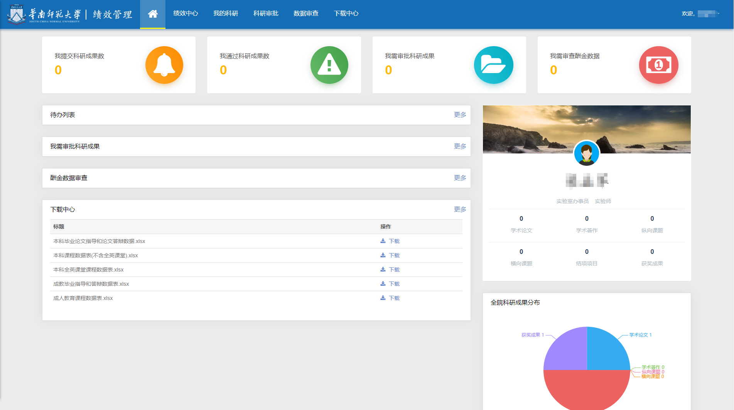
图 1：首页信息

2.3我的科研

2.3.1待填成果
本系统提供教学成果申报、会议论文成果申报、结项项目成果申报、专利情况、研究机构成果申报、研究和咨询报告成果申报、获奖成果、横向项目成果申报、纵向项目成果申报、学术著作成果申报和学术论文成果申报的科研申报管理，点击“我的科研”即可进入页面。
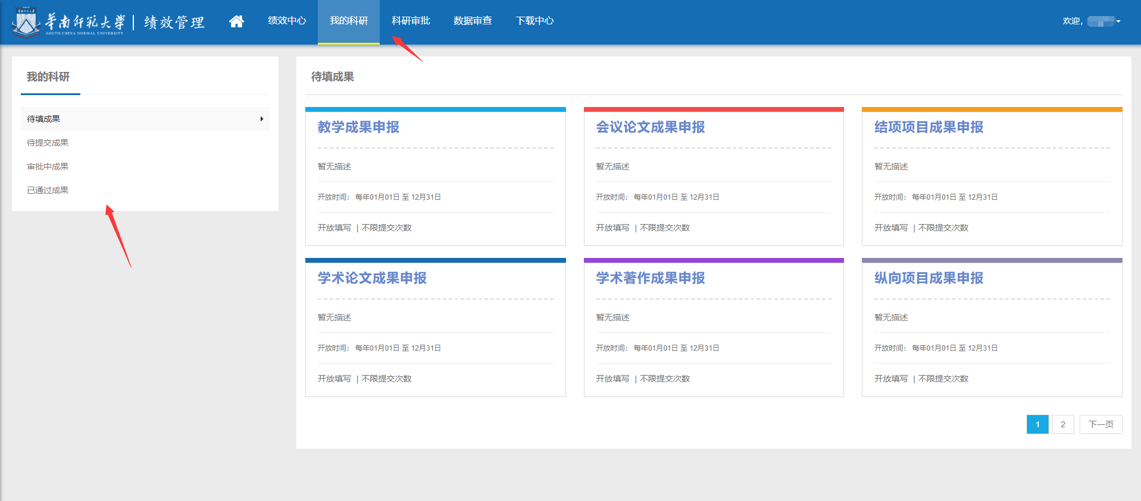
图 2：待填成果列表入口位置

2.3.2成果填报
下面以学术论文成果申报为例子，点击标题“学术论文成果填报”，即可进入填报页面，输入信息。
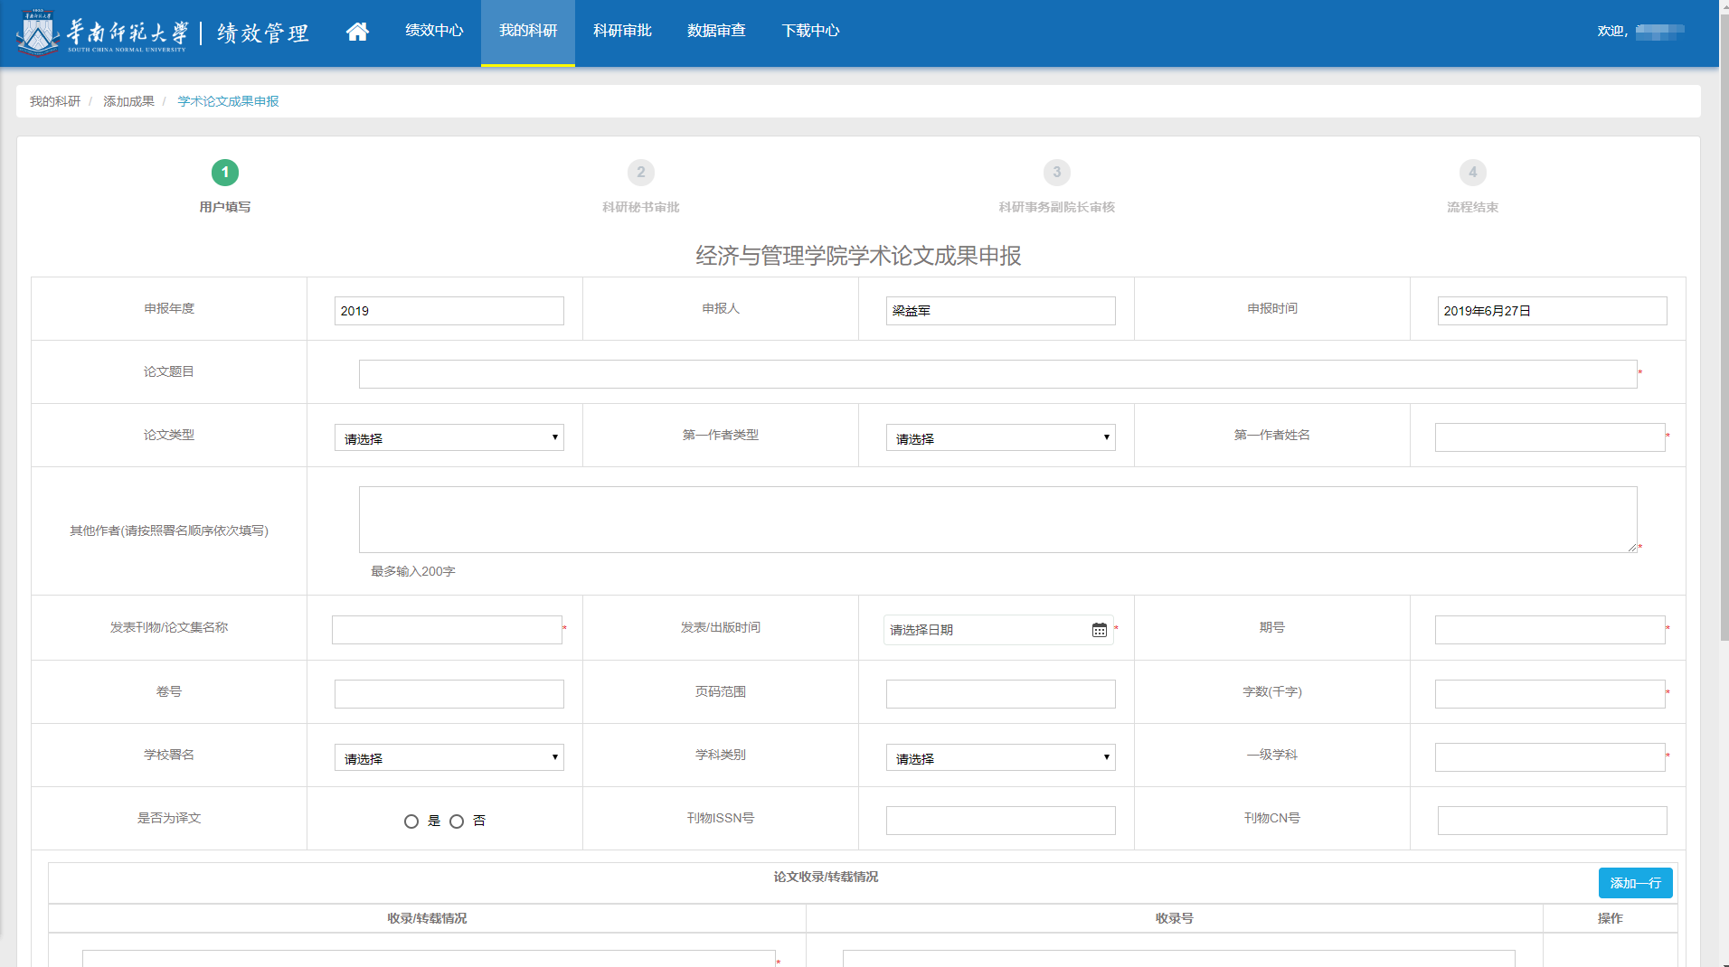
图 3：学术论文成果申报填报页面
（1）点击“预览”：可预览当前填报情况。
（2）点击“保存”：把当前填报内容保存至草稿状态，在“待提交成果”可以对草稿、撤回、退回状态的成果进行管理，包括编辑、提交和取消申请。
（3）点击“提交”：可把当前成果提交，进入审批状态。
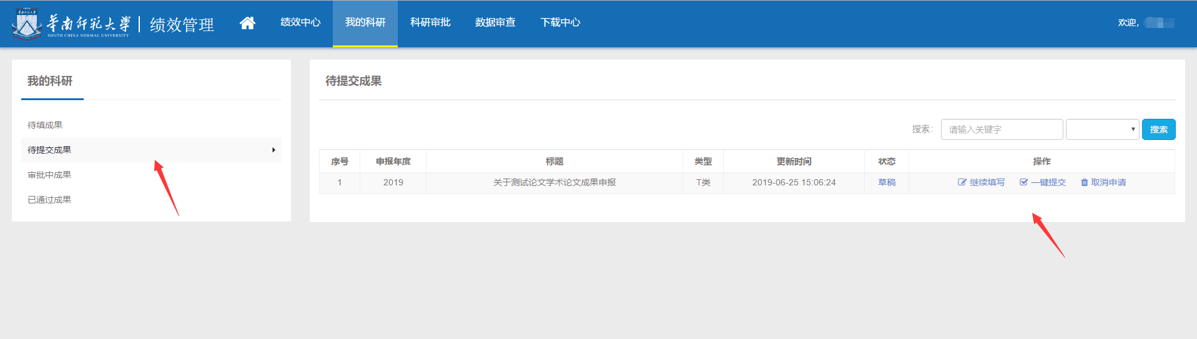
图 4：待提交成果列表信息

2.2.3成果审批追踪管理
提交后的科研成果，点击我的科研 -> 审批中的成果，可以查看当前成果的审批进度。
- 点击“查看”，可以查看填报的具体信息，以及流程节点的反馈意见和进度。
- 点击“撤回”，可以撤回提交的成果，再次编辑后提交。
- 点击“当前节点”，可以查看当前成果操作记录，包括填报、修改、退回、提交、审批等所有日志信息，以及当前事务的进度。
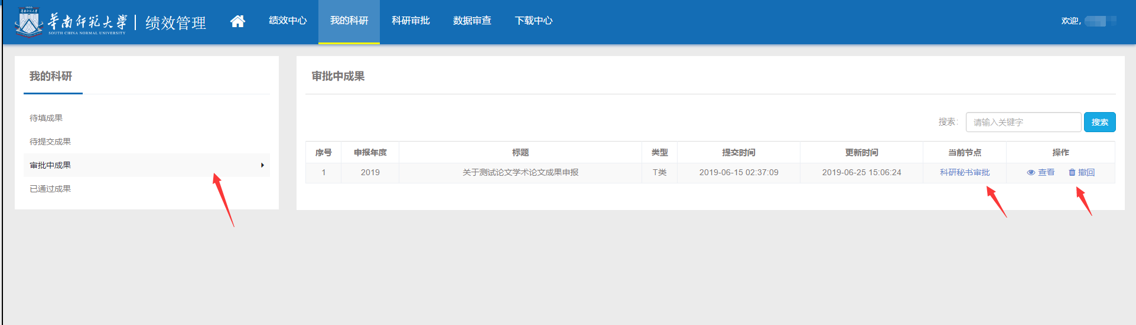
图 5：审批中成果页面信息
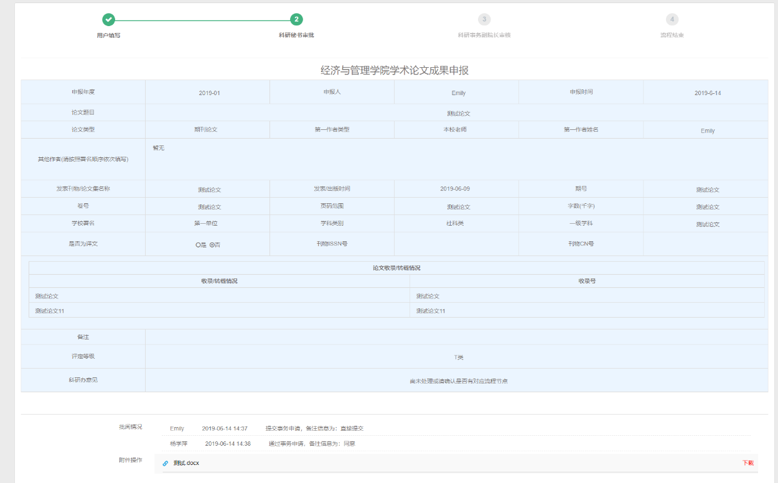
图 6：查看填报详情

2.3.4已通过成果
已通过成果，点击我的科研 -> 已通过成果，可以查看成果填报信息、成果的审批信息、打印和附件下载。
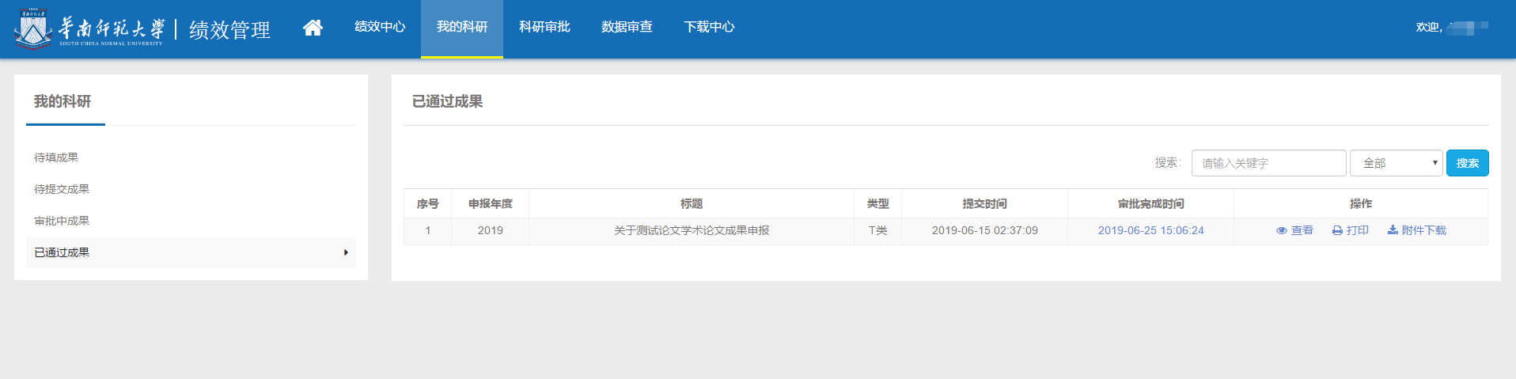
图 7：已通过成果页面信息

2.3.5被退回的成果管理
被退回的成果，点击我的科研 -> 待提交成果，可以查看被退回的内容、填报详情等，用户可以进行再次填报和提交。
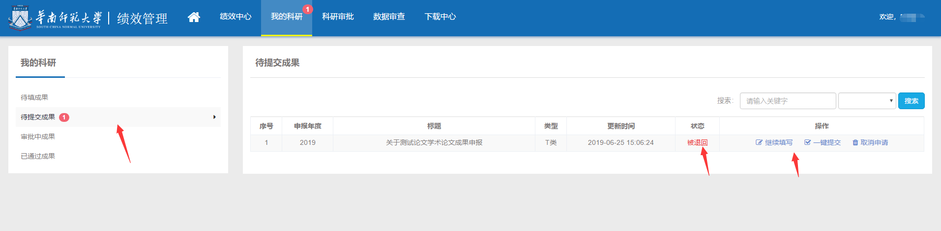
图 8：被退回成果页面信息

2.4科研审批

2.4.1审批入口
科研审批的入口有两处，第一处为首页的 “我需审批科研成果”，第二处为科研审批，两处均可以进入审批界面，进行成果审批。
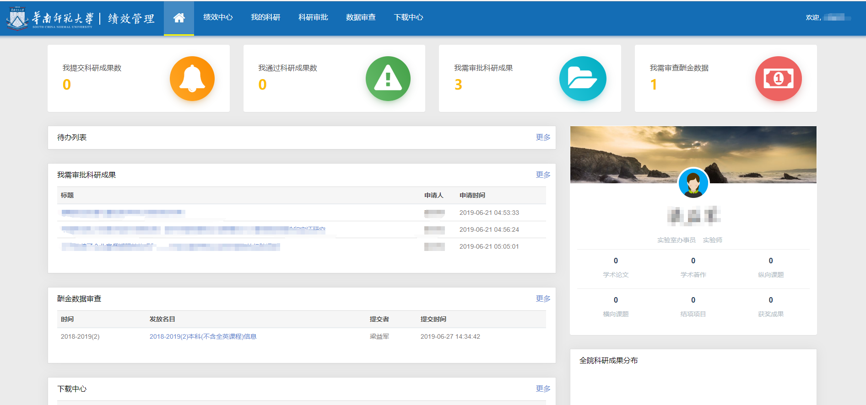
图 9：科研审批页面入口说明

2.4.2科研审批
进入审批中心 -> 待审列表，点击成果查看，可以查看填报信息，流程信息。系统提供同意审批、退回重填，重审三种审批方式。
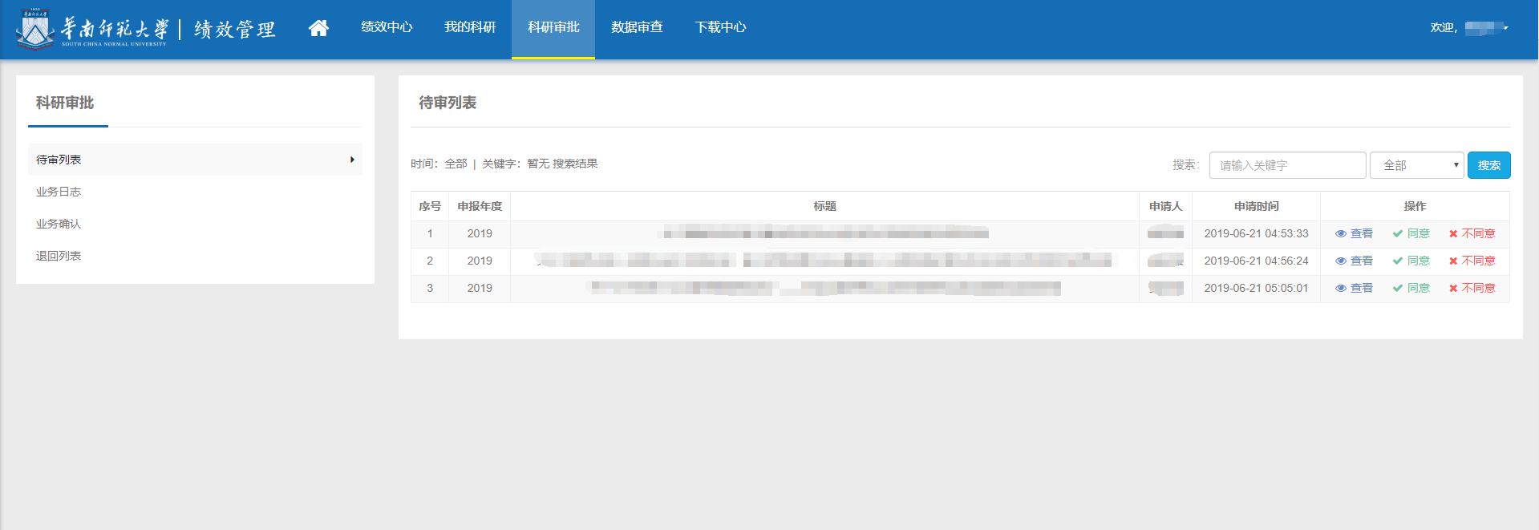
图 10：科研审批页面信息
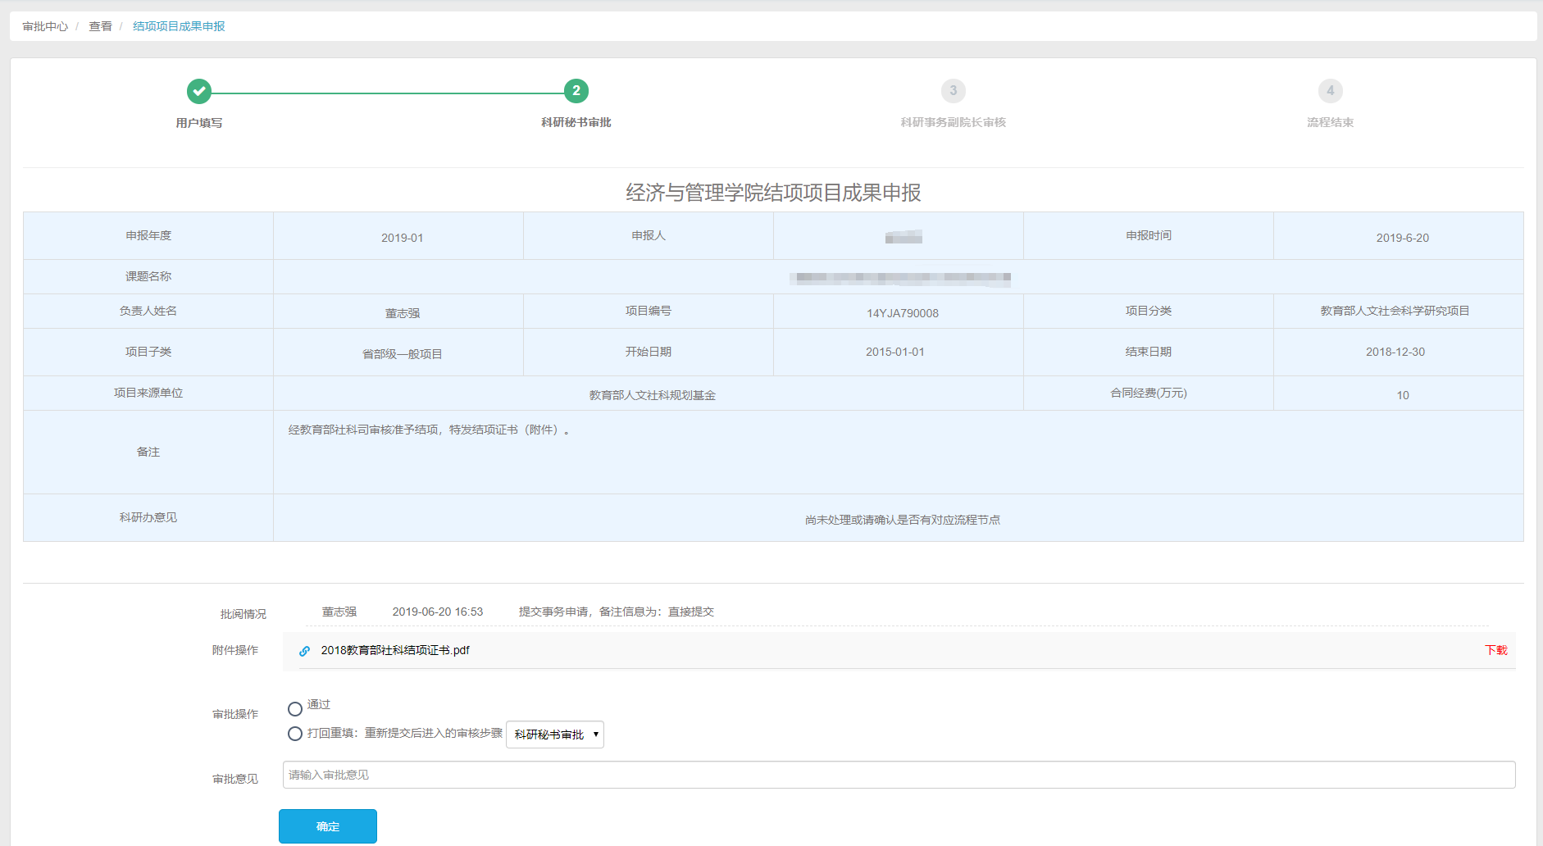图 11：审批操作页面

2.4.3业务日志
点击科研审批 -> 业务日志，可以查看用户审批完成的所有操作记录，包括审批意见，填报情况以及流程各环节的操作信息。

2.4.4退回列表
点击科研审批 -> 退回列表，可以查看当前用户管理流程下所有被退回的申请，包括审批意见，填报情况以及流程环节的操作信息。

2.5绩效中心

2.5.1我的工资单
查看每个学年学期下每月的工资统计信息以及绩效详情。
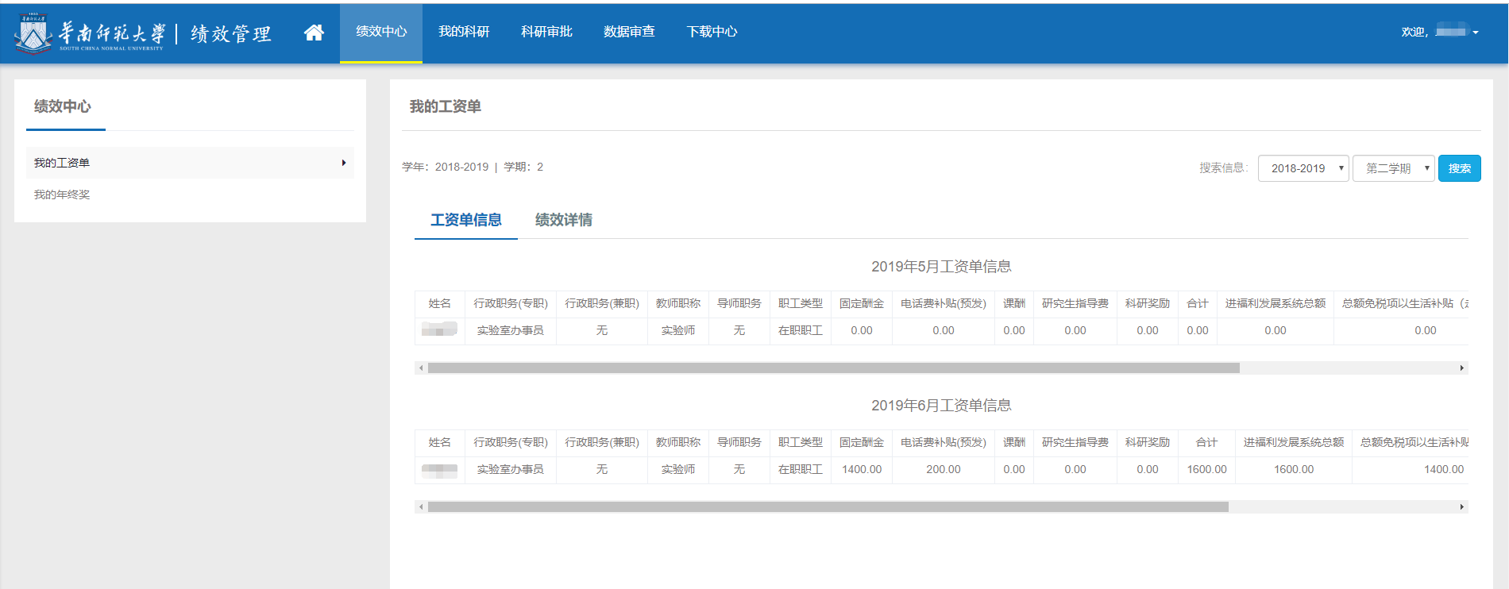
图 12：工资单信息
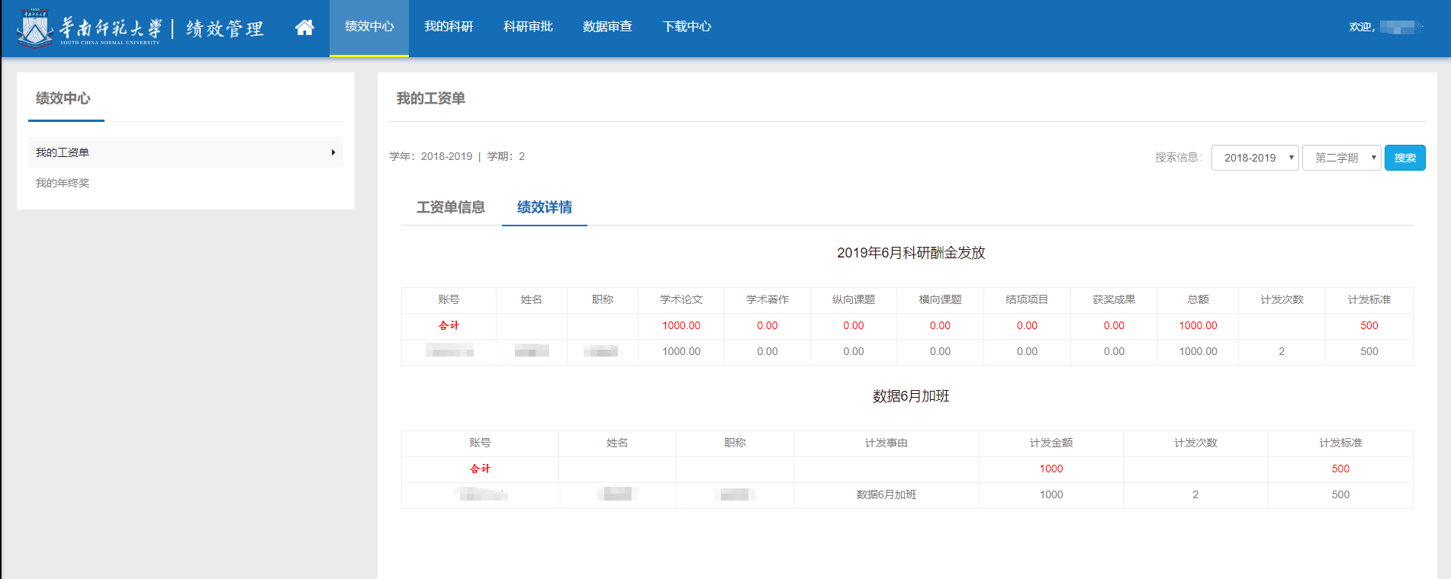
图 13：绩效详情信息页面

2.5.2我的年终奖
查看每个年度年终奖的计发信息和统计详情。

2.6数据审查

2.6.1审查入口
数据审查的入口有两处，第一处为首页的 “酬金数据审查”，第二处为数据审查，两处均可以进入审查界面，进行酬金数据审查。
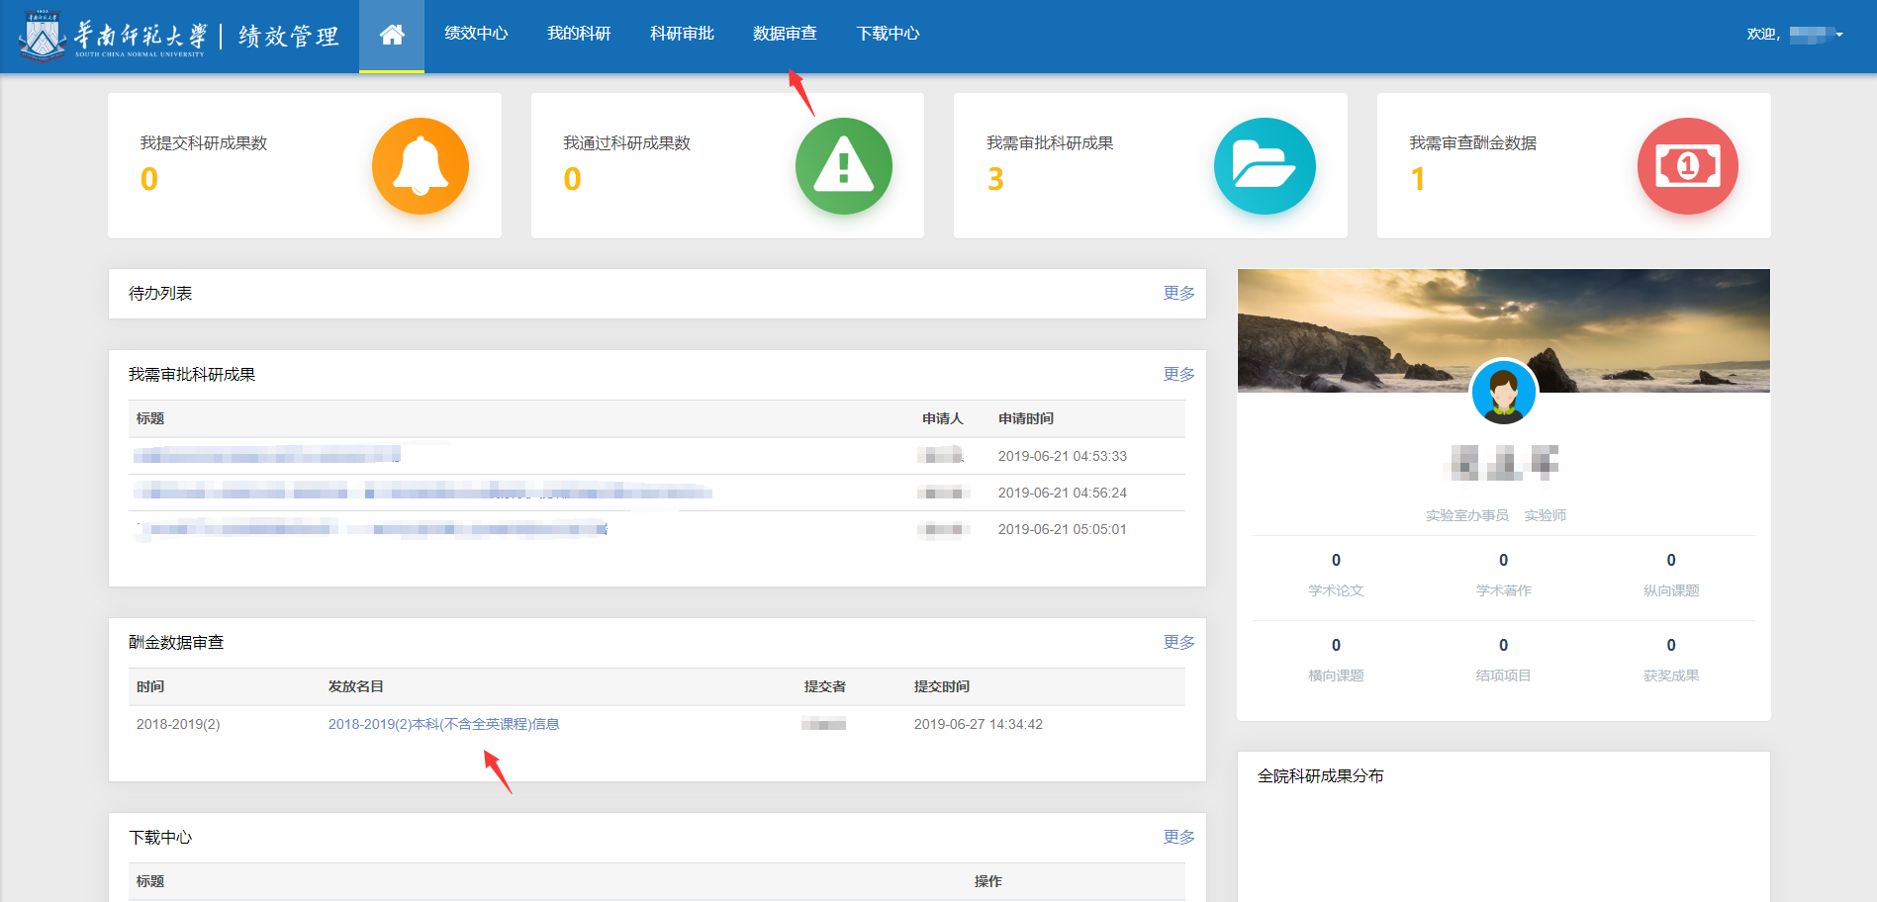
图 14：数据审查页面入口说明

2.6.2数据审查
进入数据审查 -> 待审列表，选择需要查看的数据源条目，点击查看数据详情，即可查看数据源详细信息以及统计结果，提供搜索功能。系统提供同意审批、退回重填两种审批方式。
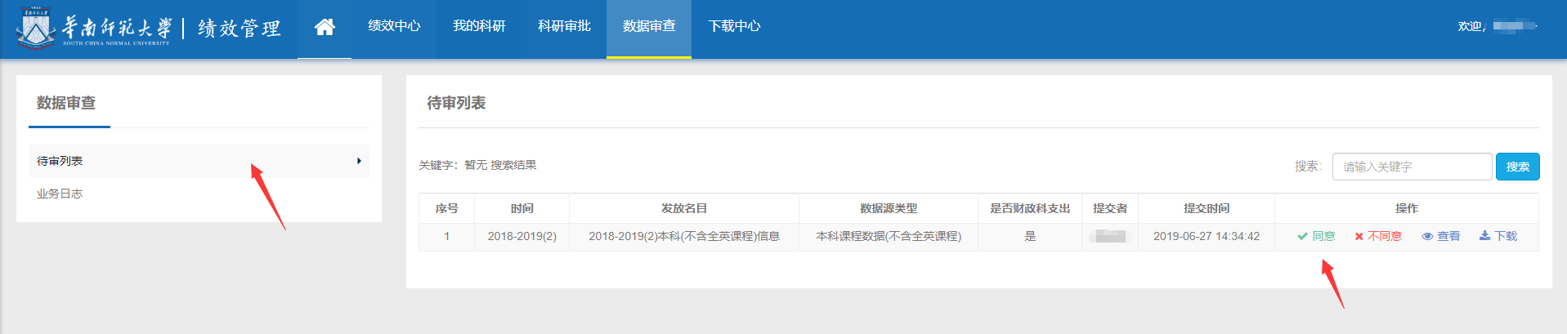
图 15：事务审批页面信息
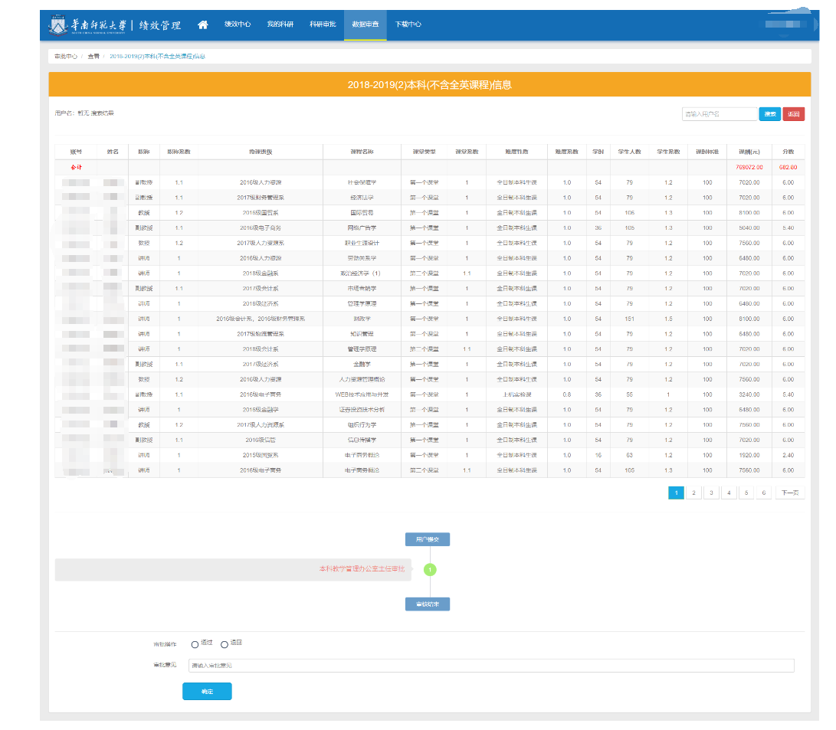图 16：审批操作页面

2.6.3业务日志
点击数据审查 -> 业务日志，可以查看用户审批完成的所有操作记录，包括审批意见，数据详情以及流程各环节的操作信息。

2.7下载中心
下载中心提供模板文件下载。

四、业务消息提醒
系统提供关于成果填报审批以及酬金数据审查，提供八种消息提醒。
- 成果审批提醒：用户提交申请后，发送消息提醒审批者进行审批操作。
- 成果审批成功提醒：用户提交的申请审批通过后，发送消息提醒填报者审核通过的消息。
- 成果退回提醒：用户提交的申请，若审批者选择退回重填，将发送消息提醒填报者成果被退回。
- 成果重审提醒：审批者在审批的时候设置退回流程某一环节重审，将向指定环节的审核用户发送重审的消息提醒。
- 管理员退回申请提醒：管理员退回成果，将发送消息提醒填报者和所有审批者管理员退回申请操作。
- 数据审查提醒：数据源提交后，向数据审查者发送数据审查提醒。
- 数据审查被退回提醒：数据审查员审查是选择退回操作，向数据源提交者发送退回消息提醒。
- 数据审查通过提醒：数据审查员审查是选择通过操作，向数据源提交者发送数据审查通过的提醒。

